Jídlo nás spojuje: Tématem Světového dne potravin je dostatek jídla a rozvoj venkova

TISKOVÁ ZPRÁVA

Praha, 16. října 2017 – Ekumenická akademie tento týden organizuje akce připomínající neudržitelný způsob produkce a spotřeby potravin. Světový den potravin vyhlásila Organizace pro výživu a zemědělství OSN a připadá na dnešek: 16. října. Při té příležitosti Městská část Praha 8 představí studii Možnosti udržitelné spotřeby MČ Praha 8 a Ekumenická akademie výstavu Jídlo nás spojuje. Zapojí i školy zdravými a férovými svačinami a zařazením tématu potravin do výuky. Akce se konají v rámci kampaně Pěstuj planetu.

Leitmotivem letošního Světového dne potravin je potravinová bezpečnost a rozvoj venkova. Organizace pro výživu a zemědělství OSN upozorňuje na nerovnoměrnou distribuci potravin – na světě totiž existuje dostatek jídla pro všechny – a vliv změny klimatu. To má za následek odchod lidí z venkovských oblastí do měst anebo do ciziny. Lidé opouštějí domov nejen kvůli válečným konfliktům a nestabilitě, ale právě také kvůli hladu a dopadům klimatické změny.

Na včerejšek, 15. října, navíc připadá Světový den žen žijících na venkově. Ty tvoří více než čtvrtinu světové populace a většinu ze 43 % žen pracujících v zemědělství. OSN zdůrazňuje jejich klíčový přínos pro zajištění potravy a vytváření odolnosti proti klimatické změně. Oproti mužům však mají o mnoho menší přístup k půdě. Téma přístupu k půdě, její kvality a destrukce není jen záležitostí tzv. rozvojových zemí, ale také evropskou, Českou republiku nevyjímaje. Stejně tak u nás začínáme zažívat na vlastní kůži dopady změny klimatu.

Ekumenická akademie proto připravila výstavu Jídlo nás spojuje, která se zabývá (ne)udržitelným způsobem produkce i spotřeby potravin v kontextu globální propojenosti a všímá si nezastupitelné role žen v zemědělství. „Pokaždé, když otevřeme ledničku, stáváme se součástí globálního potravinového systému, který propojuje lidi ze severní a jižní polokoule, ovlivňuje ekosystémy, klimatickou změnu a má zásadní vliv na život nás všech,“ uvedla výstavu ředitelka Ekumenické akademie Karolína Silná. Výstava bude k vidění 19.10. při Fóru zdravého města ve Štětí, 25.10. při konferenci Environmentální vzdělávání, výchova a osvěta v pražské Národní technické knihovně, na přelomu října a listopadu v Brně, odkud poputuje zpět do Prahy.

Sedmnáct mezinárodně uznávaných Cílů udržitelného rozvoje (SDGs) definovaných OSN usiluje o zlepšení života nejen v rozvojových zemích, ale i u nás. Principy udržitelného rozvoje byly také zavedeny do nedávno schváleného Strategického rámce Česká republika 2030. Městská část Praha 8 přispěla k naplňování Cílů udržitelného rozvoje nejen tím, že se v loňském roce stala Fairtradovou městskou částí, ale v letošním roce nechala vypracovat studii Možnosti udržitelné spotřeby Městské části Praha 8, která je dnes představena. „Tato studie představuje první krok na cestě k systematickému zadávání veřejných zakázek na Úřadě městské části Praha 8. Chceme, aby byly veřejné finance využity ve prospěch ekologicky šetrných produktů, na podporu znevýhodněných, podporu lokální ekonomiky anebo naopak férového obchodu s tzv. rozvojovými zeměmi,“ říká zástupce starosty Prahy 8 Petr Vilgus. Městská část Praha 8 se tak stává dalším průkopníkem v prosazování sociální, environmentální a ekonomické udržitelnosti v ČR.

V rámci Světového dne potravin proběhnou v tomto týdnu oslavy na školách, kdy studenti připraví zdravé a férové svačiny, tematické hodiny anebo projektové dny pro své spolužáky.

Kontakt pro média: Markéta Vinkelhoferová, marketavink@ekumakad.cz, tel.: 731 620 489
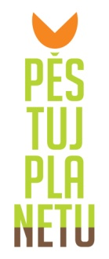
Další informace:

Kampaň Pěstuj planetu nabízí lidem pět jednoduchých kroků, jak mohou snižovat nejen svůj dopad na klima a podporovat změny obchodních praktik, a tím zlepšovat životy lidí jinde na planetě, ale i jíst lépe a kvalitněji. Každý den totiž vstupujeme do globálního potravinového systému a svou spotřebou se na něm přímo podílíme.
www.pestujplanetu.cz

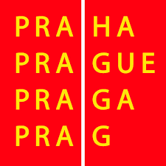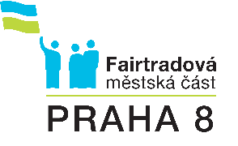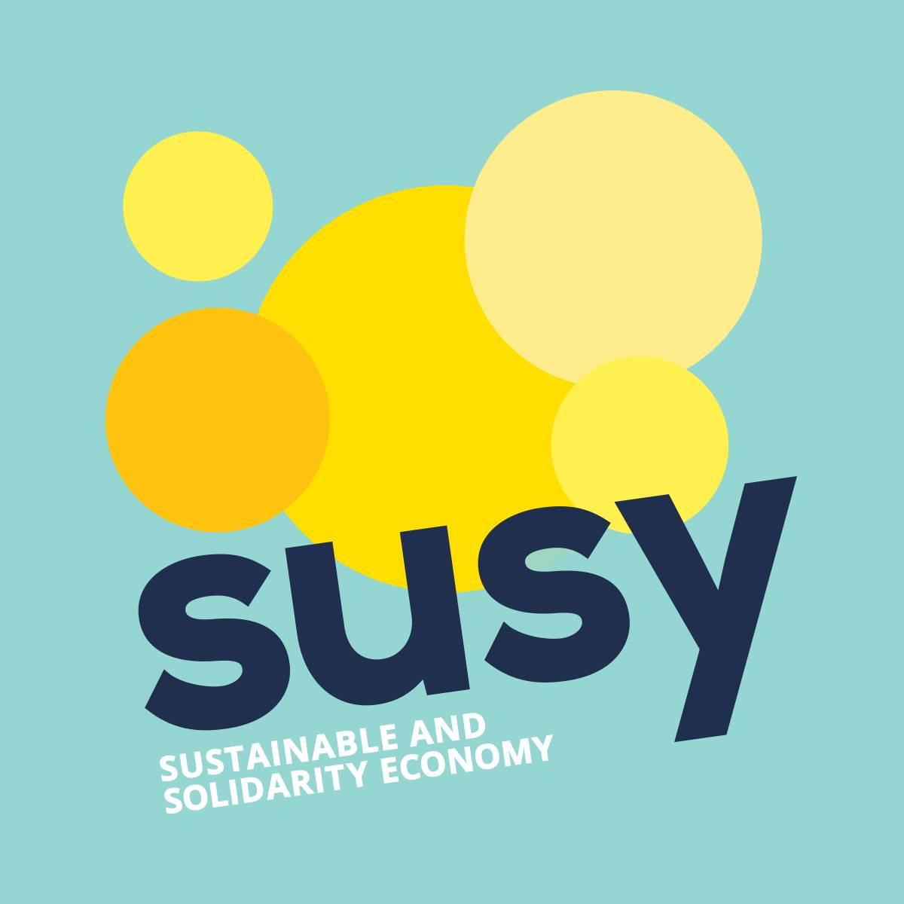

Výstava Jídlo nás spojuje vznikla v rámci projektu realizovaného za finanční podpory Úřadu vlády České republiky a Rady vlády pro rovnost žen a mužů.
Oslavy Světového dne potravin na pražských školách byly podpořeny grantem hl. m. Prahy.

Projekt Fairtradová města je podpořen z prostředků České rozvojové agentury a Ministerstva zahraničních věcí ČR v rámci Programu zahraniční rozvojové spolupráce ČR.

Projekt SUSY – sociální a solidární ekonomika je financován z prostředků Evropské unie. Projekt byl také podpořen z prostředků České rozvojové agentury a Ministerstva zahraničních věcí ČR v rámci Programu zahraniční rozvojové spolupráce ČR.

